班级动态(9.8）
一、晨间来园基本情况
1.来园人数：应到30人，实到29人，1位小朋友请事假。
2.今天每位小朋友都能自己找到教室，来到教室后和老师打招呼，放置好自己的物品，开始自主游戏。
二、户外活动
今天户外我们玩的是攀爬区，在游戏前我们进行了安全教育，提醒幼儿在攀爬中不推不挤，眼睛看向前方，保证自己的安全。孩子们在运动中能够遵守规则，有序游戏，也能在老师的提示下，休息擦汗。户外结束后孩子们也能及时洗手，保持卫生。
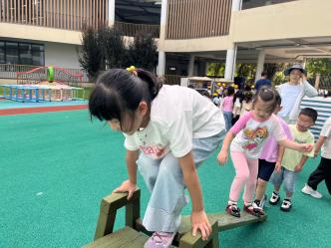 | 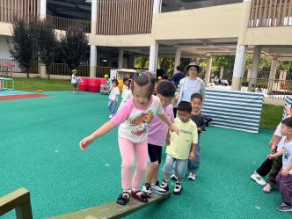 | 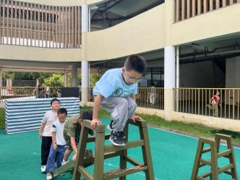 | 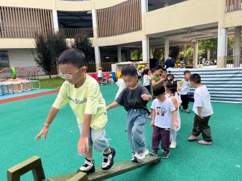
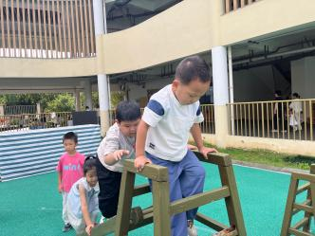 | 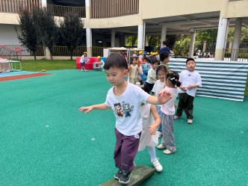 | 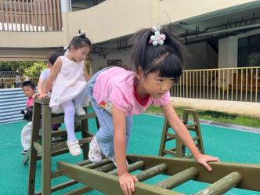 | 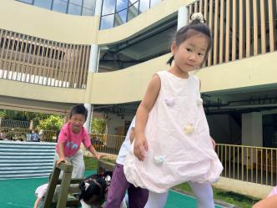

三、社会：好哥哥好姐姐
好哥哥好姐姐是指我们大班小朋友是中班、小班是弟弟、妹妹的好榜样，能积极参加各类活动和游戏，能自己的事情自己做，能够努力遵守一定的行为规范，能认真学习本领，有一定的规则意识和责任感，并处处以好哥哥好姐姐的标准要求自己。本次活动旨在进一步讨论行为规范，增强幼儿做好好哥哥好姐姐的自信心和责任心。
活动中小朋友们懂得大班孩子是弟弟妹妹的榜样，有做好哥哥、好姐姐的自信心和责任感，并能积极班级行为规则的讨论，努力遵守一定的行为规范行为规范。

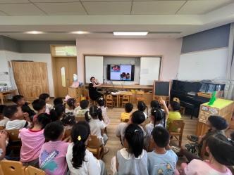 | 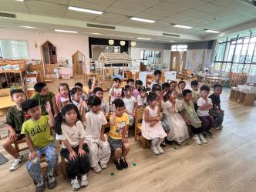 | 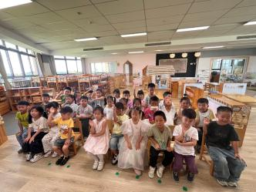 | 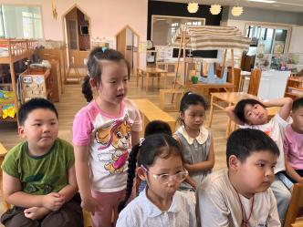
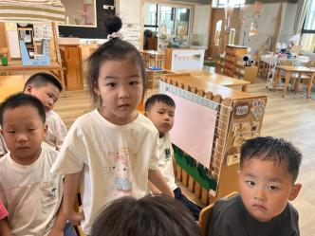 | 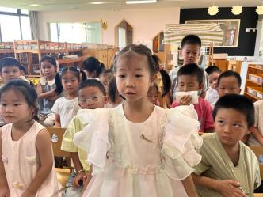 | 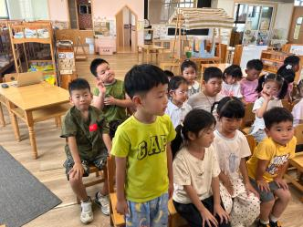 | 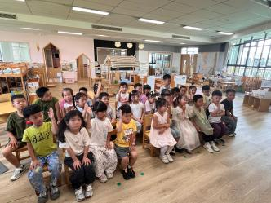

四、午餐情况
今天我们吃了燕麦饭、五彩三鲜荟、蒜茸空心菜、苋菜豆瓣汤，孩子们能够做好餐前准备工作，就餐中能保持安静的氛围，在老师的提醒下，端正坐姿，部分幼儿吃的速度较慢，可适当增加吃饭的速度，餐后孩子们也能够自主进行餐后的整理工作。

五、家园配合：
为了孩子们的健康，这里有些小建议分享给大家：
1.每周帮助孩子剪指甲。
2.从户外到家一定要用肥皂洗手，注意手部卫生，杜绝病从口入。

